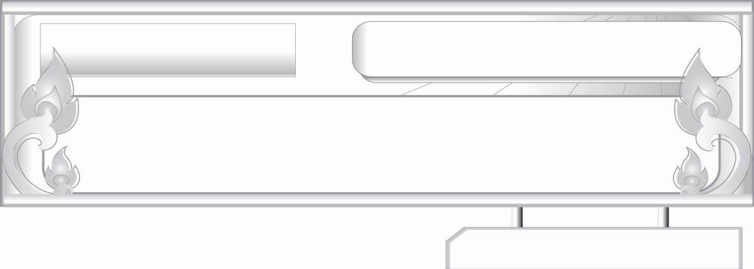
สุภาษิตสอนหญิง
แผนการจัดการเรียนรู้ที่ ๓
การพูด
ชั้นประถมศึกษาปีที่ ๖ เวลา ๑ ชั่วโมง
หน่วยการเรียนรู้ที่ ๔

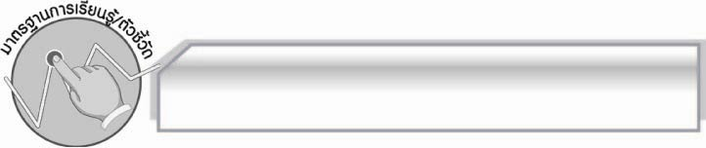
มาตรฐานการเรียนรู้/ตัวชี้วัด

มาตรฐานการเรียนรู้
มาตรฐาน ท ๑.๑ ใช้กระบวนการอ่านสร้างความรู้และความคิดเพื่อนำไปใช้ตัดสินใจ แก้ปัญหาในการดำเนินชีวิต และมีนิสัยรักการอ่าน
ตัวชี้วัด
ท ๑.๑ ป. ๖/๑ อ่านออกเสียงบทร้อยแก้วและบทร้อยกรองได้ถูกต้อง
ท ๑.๑ ป. ๖/๒ อธิบายความหมายของคำ ประโยค และข้อความที่เป็นโวหาร
ท ๑.๑ ป. ๖/๕ อธิบายการนำความรู้และความคิดจากเรื่องที่อ่านไปตัดสินใจแก้ปัญหาในการดำเนินชีวิต
ท ๑.๑ ป.๖/๘ อ่านหนังสือตามความสนใจและอธิบายคุณค่าที่ได้รับ
มาตรฐานการเรียนรู้
มาตรฐาน ท ๕.๑ เข้าใจและแสดงความคิดเห็น วิจารณ์วรรณคดีและวรรณกรรมไทยอย่างเห็นคุณค่าและนำมาประยุกต์ใช้ในชีวิตจริง
ตัวชี้วัด
ท ๕.๑ ป. ๖/๑ แสดงความคิดเห็นจากวรรณคดี หรือวรรณกรรมที่อ่าน
ท ๕.๑ ป. ๖/๓ อธิบายคุณค่าของวรรณคดีและวรรณกรรมที่อ่านและนำไปประยุกต์ใช้ในชีวิตจริง
ท ๕.๑ ป. ๖/๔ ท่องจำบทอาขยานตามที่กำหนดและบทร้อยกรองที่มีคุณค่าตามความสนใจ

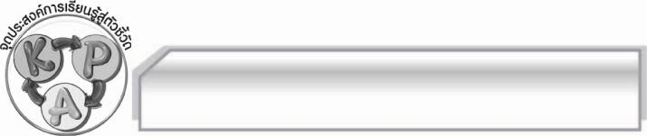
จุดประสงค์การเรียนรู้สู่ตัวชี้วัด

๑. รู้และเข้าใจเกี่ยวกับสุภาษิตสอนหญิงเรื่องการพูด (K)
๒. อ่านสุภาษิตสอนหญิงเรื่อง การพูดและนำไปปฏิบัติในชีวิตจริงได้ (P)
๓. เห็นประโยชน์ของการปฏิบัติตนตามสุภาษิตสอนหญิงเรื่องการพูด (A)

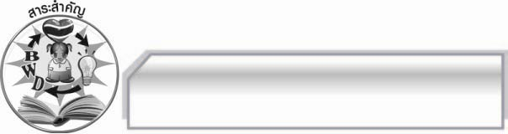
สาระสำคัญ

สุภาษิตสอนหญิงเรื่องการพูดเป็นคำสอนสำหรับสตรีและบุคคลทั่วไป มีข้อคิดเตือนใจและหลักใน
การประพฤติตนแก่สตรีและบุคคลทั่วไปที่ควรนำไปปฏิบัติ เพื่อให้เกิดคุณค่าแก่ตนเองและเป็นที่ชื่นชมของผู้อื่น

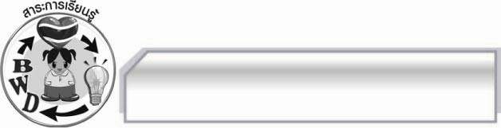
สาระการเรียนรู้

สุภาษิตสอนหญิง : การพูด
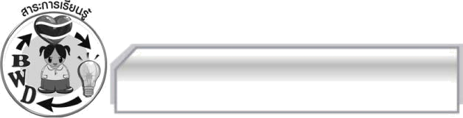

สมรรถนะสำคัญของผู้เรียน
๑. ความสามารถในการสื่อสาร
- ทักษะการอ่าน
- ทักษะการเขียน
- ทักษะการฟัง การดู และการพูด
๒. ความสามารถในการคิด
- การให้เหตุผล
- การจัดระบบความคิดเป็นแผนภาพ
  - การสรุปความรู้
- การประเมินค่า
๓. ความสามารถในการแก้ปัญหา
๔. ความสามารถในการใช้ทักษะชีวิต

คุณลักษณะอันพึงประสงค์
ใฝ่เรียนรู้
ตัวชี้วัดที่ ๔.๑ ตั้งใจ เพียรพยายามในการเรียนและเข้าร่วมกิจกรรมการเรียนรู้
รักความเป็นไทย
ตัวชี้วัดที่ ๗.๑ ภาคภูมิใจในขนบธรรมเนียมประเพณี ศิลปะ วัฒนธรรมไทย และมีความกตัญญูกตเวที

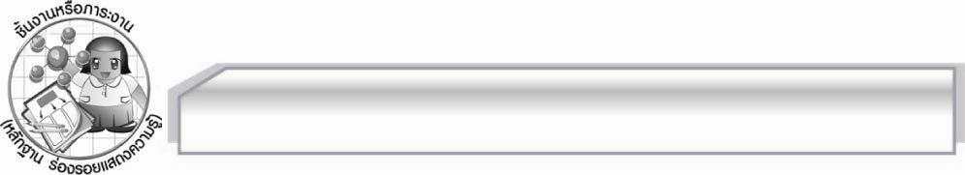
ชิ้นงานหรือภาระงาน (หลักฐาน ร่องรอยแสดงความรู้)
แผนภาพสรุปข้อคิดจากสุภาษิตสอนหญิงเรื่อง การพูด

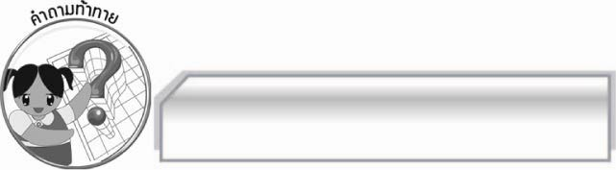
คำถามท้าทาย
ถ้านักเรียนนำความรู้เกี่ยวกับสุภาษิตสอนหญิงเรื่อง การพูด ไปใช้จะเกิดผลดีอย่างไร

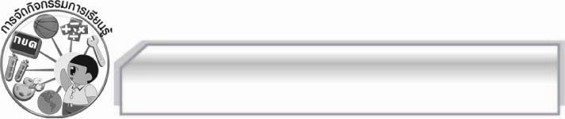
การจัดกิจกรรมการเรียนรู้
๑. ครูคัดเลือกผู้แทนนักเรียนออกมาแสดงบทบาทสมมุติ คนที่ ๑ พูดไพเราะสุภาพ คนที่ ๒ พูดกระโชกโฮกฮาก แล้วใช้คำถามเพื่อให้นักเรียนร่วมกันสนทนา ดังนี้
 นักเรียนชอบพฤติกรรมการพูดของใคร (ตัวอย่างคำตอบ คนที่ ๑/คนที่ ๒)
 นักเรียนมีพฤติกรรมการพูดเหมือนใคร (ตัวอย่างคำตอบ คนที่ ๑/คนที่ ๒)
๒. ครูและนักเรียนร่วมกันอ่านสุภาษิตสอนหญิงเรื่อง การพูดพร้อม ๆ กัน ตามลักษณะคำประพันธ์
จนนักเรียนอ่านได้คล่องแคล่ว
๓. ให้นักเรียนแบ่งกลุ่มออกเป็น ๕ กลุ่ม ร่วมกันศึกษาเกี่ยวกับสุภาษิตสอนหญิงเรื่อง การพูด แล้วสนทนาถึงข้อคิดที่ได้ และอธิบายยกตัวอย่างประกอบลงในกระดาษ A๔ แล้วออกมานำเสนอผลงาน
ทีละกลุ่มจนครบทุกกลุ่ม โดยมีครูอธิบายเพิ่มเติม
๔. ให้นักเรียนร่วมกันสนทนาเกี่ยวกับการนำสุภาษิตสอนหญิงเรื่อง การพูด มาใช้ในสมัยปัจจุบัน
โดยอธิบายและยกตัวอย่างเพิ่มเติมจนทุกคนเข้าใจในหลักปฏิบัติ โดยมีครูคอยให้คำแนะนำและ
อธิบายเพิ่มเติม จากนั้นให้ผู้แทนนักเรียนออกมาสรุปความรู้เป็นแผนภาพความคิดบนกระดาน
ดังตัวอย่าง

ไม่ปากร้ายต่อว่าผู้อื่น
ไม่พูดกระโชกโฮกฮาก

สุภาษิตสอนหญิง
เรื่อง การพูด

ไม่ขึ้นเสียงด่าผู้อื่น
ไม่พูดตะคอกผู้อื่น
พูดไพเราะอ่อนหวาน

๕ ให้นักเรียนช่วยกันยกตัวอย่างอาชีพต่าง ๆ ที่ต้องใช้การพูดที่ดีประกอบ พร้อมเหตุผล
๖. ให้นักเรียนและครูร่วมกันสรุปความรู้ ดังนี้ สุภาษิตสอนหญิงเรื่อง การพูด เป็นคำสอนสำหรับสตรีและบุคคลทั่วไป มีข้อคิดเตือนใจ และหลักในการปฏิบัติตนแก่สตรีและบุคคลทั่วไปที่ควรนำไปปฏิบัติเพื่อให้เกิดคุณค่าแก่ตนเองและเป็นที่ชื่นชมของผู้อื่น
๗. ให้นักเรียนร่วมกันแสดงความคิดเห็น โดยครูใช้คำถามท้าทาย ดังนี้
๏ ถ้านักเรียนนำความรู้เกี่ยวกับสุภาษิตสอนหญิงเรื่อง การพูด ไปใช้จะเกิดผลดีอย่างไร

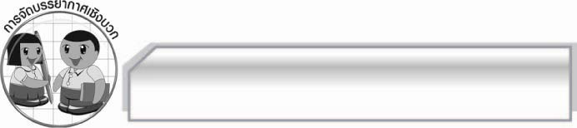
การจัดบรรยากาศเชิงบวก

ให้นักเรียนแสดงความคิดเห็นเกี่ยวกับสุภาษิตสอนหญิง : การพูด อย่างอิสระ ครูกล่าวคำชมเชยนักเรียนที่มีส่วนร่วมในการเรียน

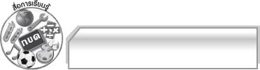
สื่อการเรียนรู้

๑. การแสดงบทบาทสมมุติ
๒. กระดาษ A๔

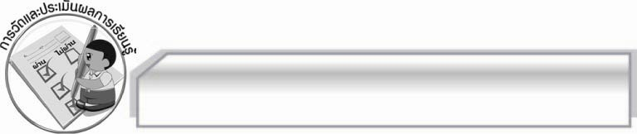
การวัดและประเมินผลการเรียนรู้

๑. วิธีการวัดและประเมินผล
๑.๑ สังเกตพฤติกรรมของนักเรียนในการเข้าร่วมกิจกรรม
๑.๒ สังเกตพฤติกรรมของนักเรียนในการเข้าร่วมกิจกรรมกลุ่ม
๒. เครื่องมือ
๒.๑ แบบสังเกตพฤติกรรมการเข้าร่วมกิจกรรม
๒.๒ แบบสังเกตพฤติกรรมการเข้าร่วมกิจกรรมกลุ่ม
๓. เกณฑ์การประเมิน
๓.๑ การประเมินพฤติกรรมการเข้าร่วมกิจกรรม
ผ่านตั้งแต่ ๒ รายการ ถือว่า ผ่าน
ผ่าน ๑ รายการ ถือว่า ไม่ผ่าน
๓.๒ การประเมินพฤติกรรมการเข้าร่วมกิจกรรมกลุ่ม
คะแนน ๙ - ๑๐ ระดับ ดีมาก
คะแนน ๗ - ๘ ระดับ ดี
คะแนน ๕ - ๖ ระดับ พอใช้
คะแนน ๐ - ๔ ระดับ ควรปรับปรุง

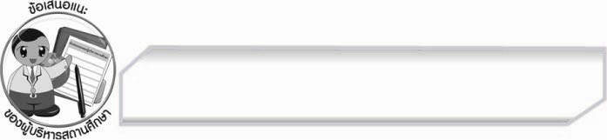
ข้อเสนอแนะของผู้บริหารสถานศึกษา
______________________________________________________________________________
______________________________________________________________________________
______________________________________________________________________________
______________________________________________________________________________
______________________________________________________________________________
______________________________________________________________________________
______________________________________________________________________________
______________________________________________________________________________
______________________________________________________________________________
______________________________________________________________________________
______________________________________________________________________________
______________________________________________________________________________
______________________________________________________________________________
______________________________________________________________________________
______________________________________________________________________________
______________________________________________________________________________
______________________________________________________________________________
______________________________________________________________________________
______________________________________________________________________________
______________________________________________________________________________
______________________________________________________________________________
______________________________________________________________________________
______________________________________________________________________________
______________________________________________________________________________

ลงชื่อ_________________________ (ผู้บริหารสถานศึกษา)

(_________________________)

________/________/_______


บันทึกหลังการสอน

ผลการจัดการเรียนการสอน

______________________________________________________________________________
______________________________________________________________________________
______________________________________________________________________________
______________________________________________________________________________
______________________________________________________________________________
______________________________________________________________________________

ปัญหา / อุปสรรค

______________________________________________________________________________
______________________________________________________________________________
______________________________________________________________________________
______________________________________________________________________________
______________________________________________________________________________
______________________________________________________________________________

แนวทางแก้ไข

______________________________________________________________________________
______________________________________________________________________________
______________________________________________________________________________
______________________________________________________________________________
______________________________________________________________________________
______________________________________________________________________________

ลงชื่อ_____________________________ (ผู้บันทึก)

(_________________________)

________/________/_______

